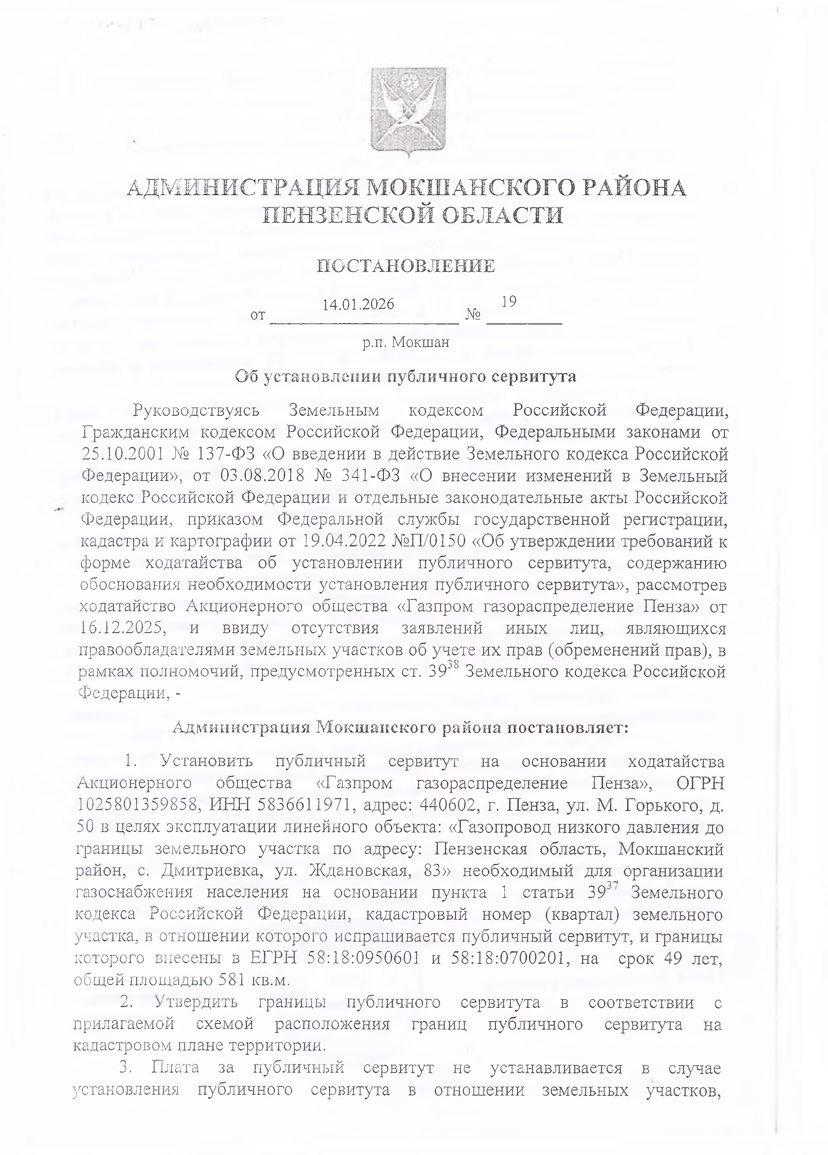
АДМИНИСТРАЦИЯ МОКШАНСКОГО РАЙОНА ПЕНЗЕНСКОЙ ОБЛАСТИ

ПОСТАНОВЛЕНИЕ

от _ _
14.01.2026 № 19

р.п. Мокшан

Об установлении публичного сервитута
Руководствуясь Земельным кодексом Российской Федерации, Гражданским кодексом Российской Федерации, Федеральными законами от 25.10.2001 № 137-ФЗ «О введении в действие Земельного кодекса Российской Федерации», от 03.08.2018 № 341-ФЗ «О внесении изменений в Земельный кодекс Российской Федерации и отдельные законодательные акты Российской Федерации, приказом Федеральной службы государственной регистрации, кадастра и картографии от 19.04.2022 №П/0150 «Об утверждении требований к форме ходатайства об установлении публичного сервитута, содержанию обоснования необходимости установления публичного сервитута», рассмотрев ходатайство Акционерного общества «Газпром газораспределение Пенза» от 16.12.2025, и ввиду отсутствия заявлений иных лиц, являющихся правообладателями земельных участков об учете их прав (обременений прав), в рамках полномочий, предусмотренных ст. 39j8 Земельного кодекса Российской Федерации, -
Администрация М окшанского района постановляет:
- Установить публичный сервитут на основании ходатайства Акционерного общества «Газпром газораспределение Пенза», ОГРН 1025801359858, ИНН 5836611971, адрес: 440602, г. Пенза, ул. М. Горького, д. 50 в целях эксплуатации линейного объекта: «Газопровод низкого давления до границы земельного участка по адресу: Пензенская область, Мокшанский
район, с. Дмитриевка, ул. Ждановская, 83» необходимый для организации
О -7
газоснабжения населения на основании пункта 1 статьи 39 Земельного
кодекса Российской Федерации, кадастровый номер (квартал) земельного участка, в отношении которого испрашивается публичный сервитут, и границы которого внесены в ЕГРН 58:18:0950601 и 58:18:0700201, на срок 49 лет, общей площады-о 581 кв.м.
- Утвердить границы публичного сервитута в соответствии с прилагаемой схемой расположения границ публичного сервитута на кадастровом плане территории.
- Плата за публичный сервитут не устанавливается в случае установления публичного сервитута в отношении земельных участков,

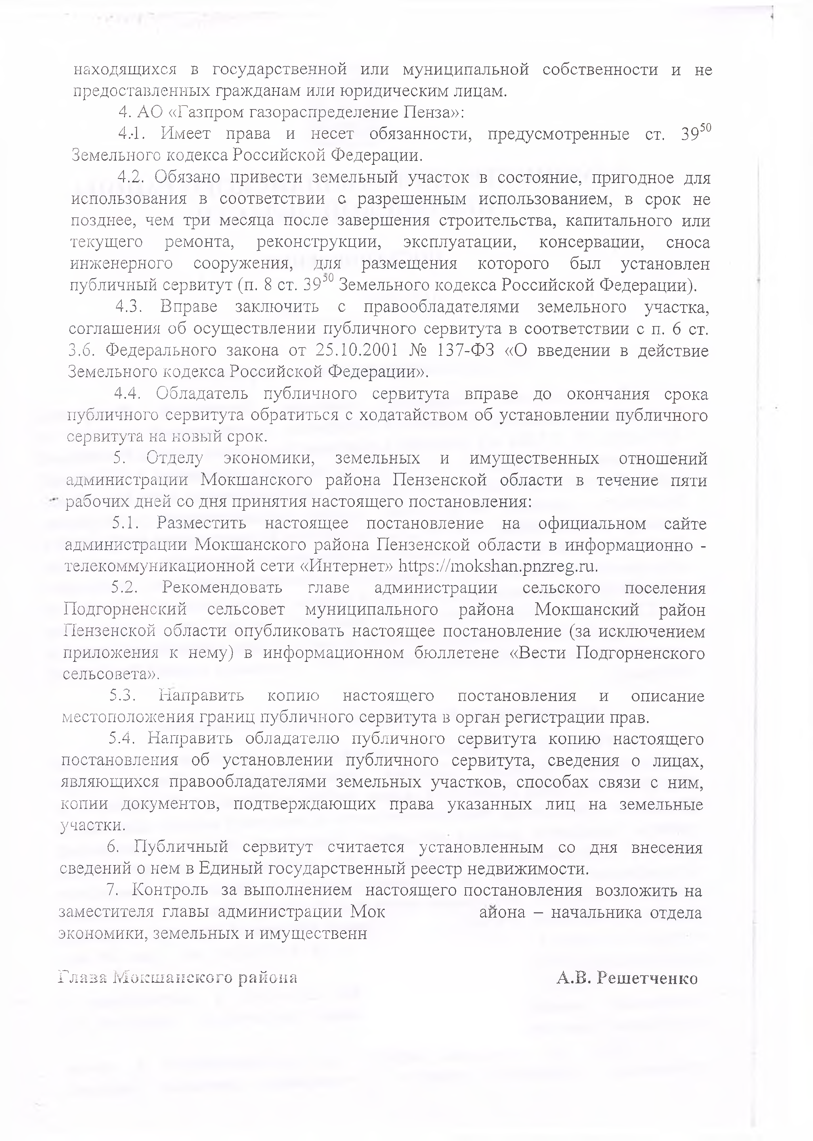
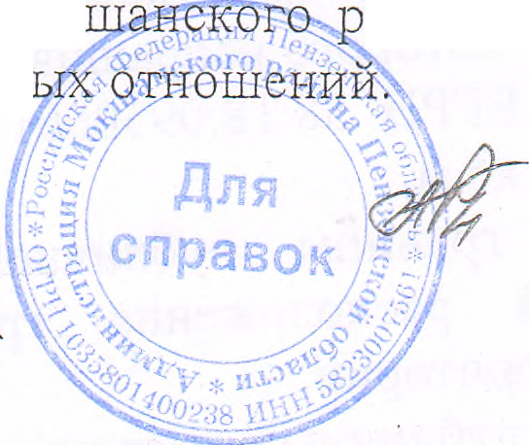
находящихся в государственной или муниципальной собственности и не предоставленных гражданам или юридическим лицам.
- АО «Газпром газораспределение Пенза»:
- -1. Имеет права и несет обязанности, предусмотренные ст. 3950 Земельного кодекса Российской Федерации.
  - Обязано привести земельный участок в состояние, пригодное для использования в соответствии о разрешенным использованием, в срок не позднее, чем три месяца после завершения строительства, капитального или текущего ремонта, реконструкции, эксплуатации, консервации, сноса инженерного сооружения, для размещения которого был установлен публичный сервитут (п. 8 ст. З ^ 0 Земельного кодекса Российской Федерации).
  - Вправе заключить с правообладателями земельного участка, соглашения об осуществлении публичного сервитута в соответствии с п. 6 ст. З.б. Федерального закона от 25.10.2001 № 137-ФЗ «О введении в действие Земельного кодекса Российской Федерации».
  - Обладатель публичного сервитута вправе до окончания срока публичного сервитута обратиться с ходатайством об установлении публичного сервитута на новый срок.
- Отделу экономики, земельных и имущественных отношений администрации Мокшанского района Пензенской области в течение пяти рабочих дней со дня принятия настоящего постановления:
  - Разместить настоящее постановление на официальном сайте администрации Мокшанского района Пензенской области в информационно - телекоммуникационной сети «Интернет» https://mokshan.pnzreg.ru.
  - Рекомендовать главе администрации сельского поселения Подгорненский сельсовет муниципального района Мокшанский район Пензенской области опубликовать настоящее постановление (за исключением приложения к нему) в информационном бюллетене «Вести Подгорненского сельсовета».
  - Направить копию настоящего постановления и описание местоположения границ публичного сервитута в орган регистрации прав.
  - Направить обладателю публичного сервитута копию настоящего постановления об установлении публичного сервитута, сведения о лицах, являющихся правообладателями земельных участков, способах связи с ним, копии документов, подтверждающих права указанных лиц на земельные участки.
- Публичный сервитут считается установленным со дня внесения сведений о нем в Единый государственный реестр недвижимости.
- Контроль за выполнением настоящего постановления возложить на

заместителя главы администрации Мок экономики, земельных и имуществени

Глава М окшанского района
аиона - начальника отдела

А.В. Решетченко

